UNIVERSIDAD ANTIOQUIA

MINTIC

DESARROLLO SOFTWARE GRUPO 4-5-6

Sprint 5. Despliegues en entornos Cloud PaaS – Heroku

Jefersson Guevara

Daniel Castaño

Juan Manuel Villanueva

Jun Sebastián Camacho

Juan Alejandro Pérez

2021

Curso Desarrollo de Software

MisionTIC2022

**Definición de Roles del grupo de trabajo.**

GRUPO DE TRABAJO DEVELOPERS CORP

Jefersson Guevara Administrador de Base de Datos

Daniel Castaño Analista

Juan Manuel Villanueva Desarrollador

Juan Sebastián Camacho Scrum Master

Juan Alejandro Pérez Product Owner

Historias de usuario:

**Historia de usuario: HU_021**

**Dado**que quiero ingresar a la aplicación de ventas mediante un navegador

**Cuando**intente ingresar a la aplicación mediante una URL

**Entonces**podré interactuar con la aplicación web

<https://developerscorpecommerce.herokuapp.com/>

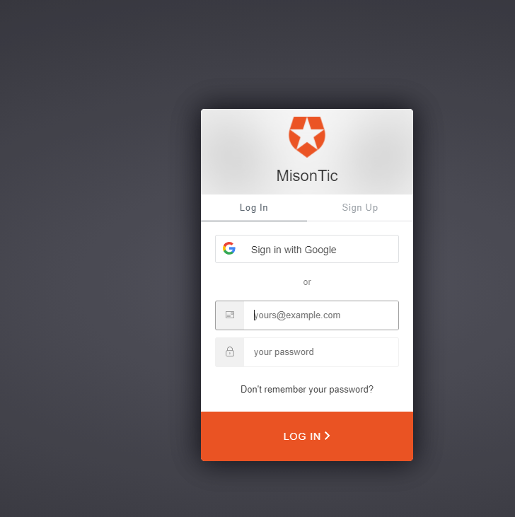

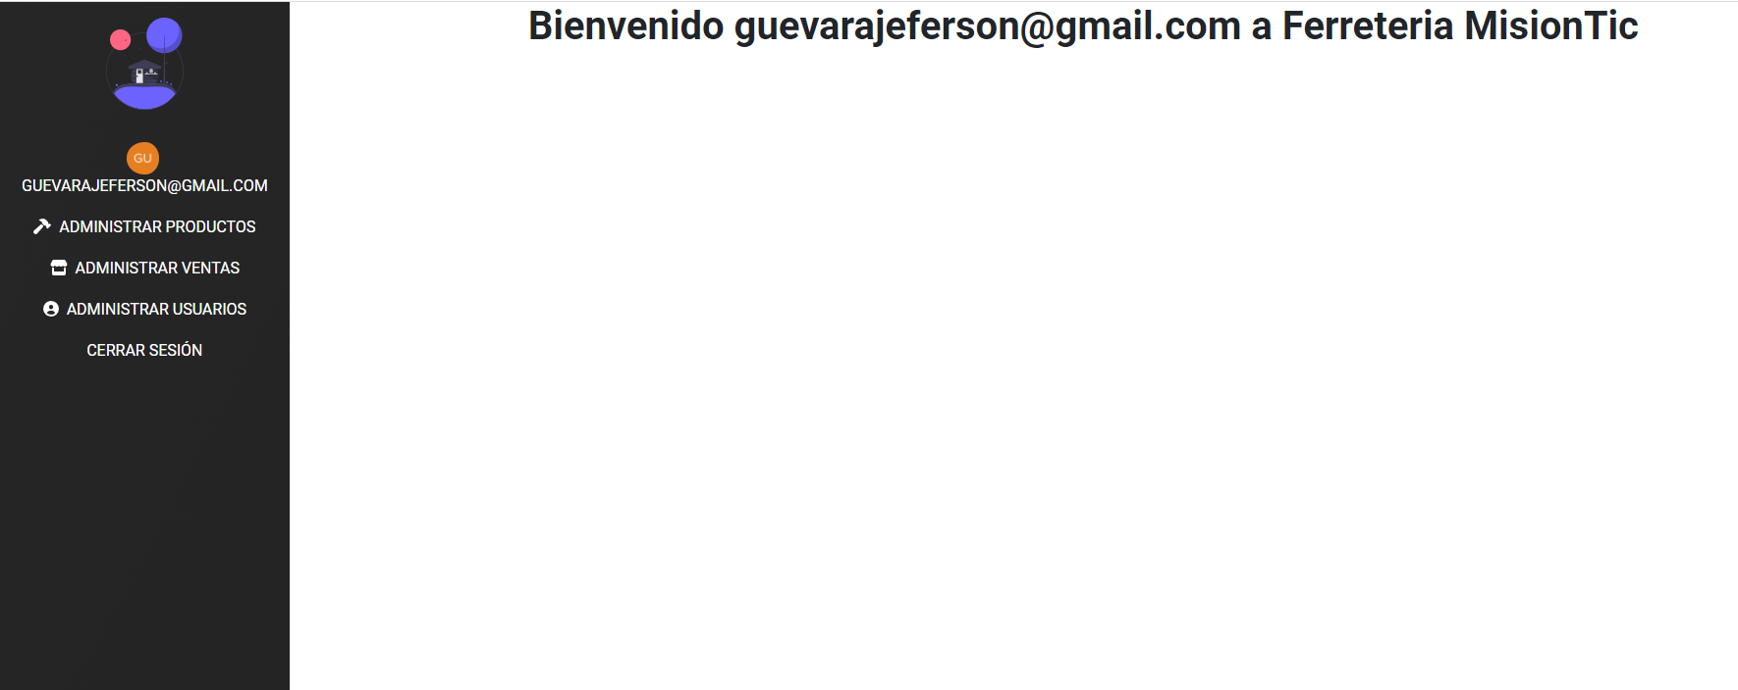

URL Tablero Trello

<https://trello.com/b/0gNGF68o/ciclo3-ecommerce>

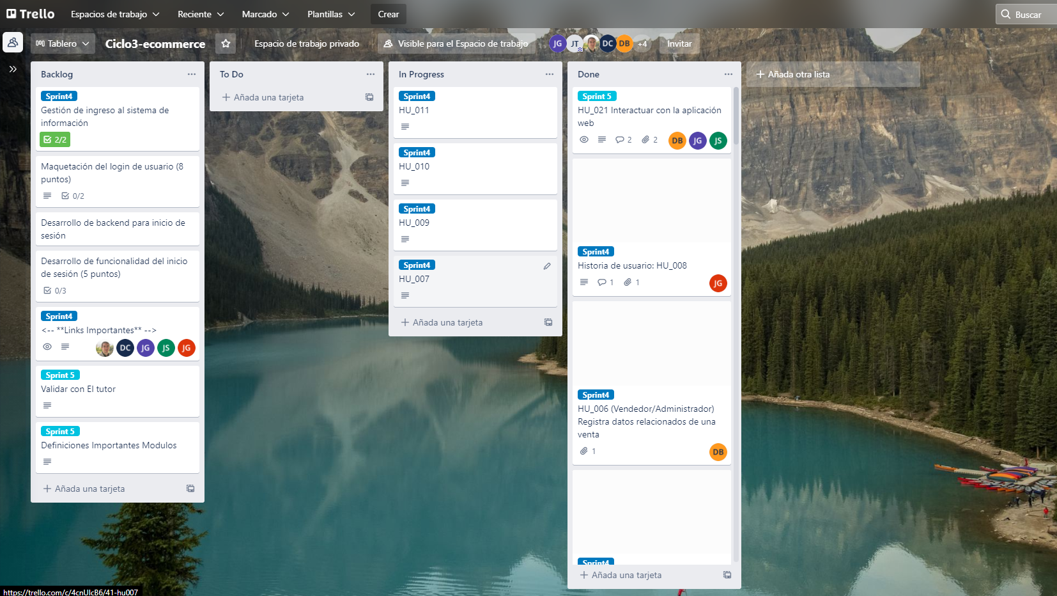

URL Repositorio

[https://github.com/Developers-React-mintic/MisionTicCiclo3AppVentas](https://github.com/Developers-React-mintic/MisionTicCiclo3AppVentas/tree/Development)

